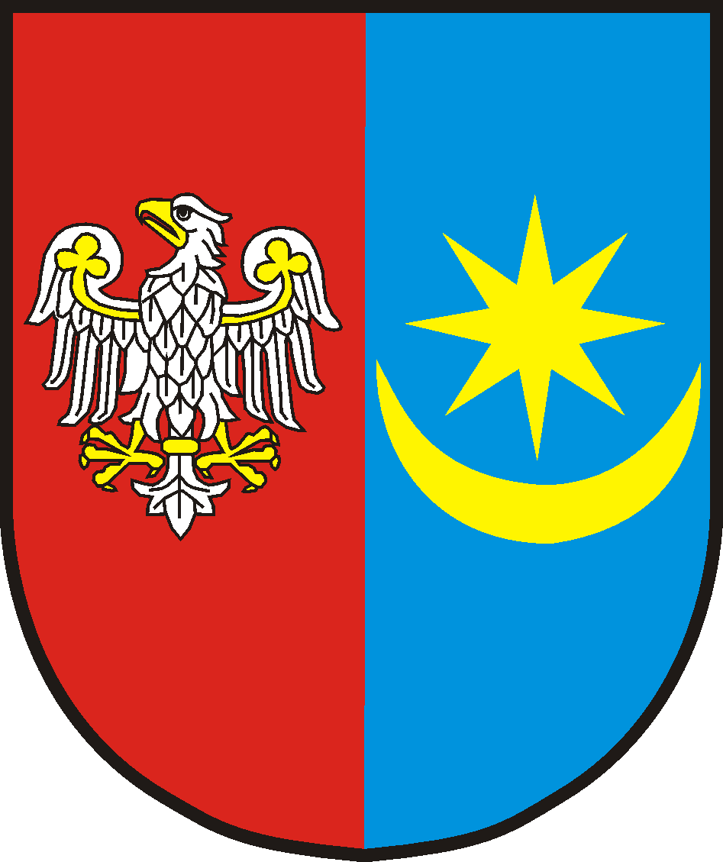 | STAROSTWO POWIATOWE W MIŃSKU MAZOWIECKIM  05-300 Mińsk Mazowiecki, ul. Kościuszki 3  Tel.: (25) 759 87 00, fax: (25) 759 87 02  http://www.powiatminski.pl, e-mail: starostwo@powiatminski.pl  BIP: http://www.powiatminski.pl/bip/ |  | KARTA USŁUG NR  K-7/24

1. Nazwa sprawy

CZASOWA REJESTRACJA POJAZDU W CELU PRZEJAZDU POJAZDU Z MIEJSCA ZAKUPU LUB ODBIORU POJAZDU NA TERYTORIUM RP, ALBO PRZEJAZDU ZWIAZANEGO
Z KONIECZNOŚCIĄ DOKONANIA BADANIA TECHNICZNEGO LUB NAPRAWY
2. Miejsce załatwienia sprawy
Starostwo Powiatowe w Mińsku Mazowieckim, ul. Kościuszki 3
tel. (25) 759 87 55; (25) 759 87 56; (25) 759 87 61 fax. (25) 759 87 02
Adres e-mail: rejestracja@powiatminski.pl; komunikacja@powiatminski.pl; pojazdy@powiatminski.pl;
Mieszkańcy Miasta Sulejówek oraz Gminy Halinów: Referat Komunikacji w Sulejówku ul. Dworcowa 53
Tel. 25756 4070, 25 756 4071
Adres e-mail: komunikacja.sulejowek@powiatminski.pl;

Wydział czynny w pn. godz. 8.00- 16.00; wt. godz. 8.00-16.00; śr. godz. 8.00-17.00, czw. godz. 8.00-16.00;
pt. godz. 8.00-15.00

3. Podstawa Prawna
- Ustawa z dnia 20 czerwca 1997 r. - Prawo o ruchu drogowym (t.j. Dz. U. z 2024 r. poz. 1251 ze zm.)
- Ustawa z dnia 14 czerwca 1960r. - Kodeks postępowania administracyjnego (t.j. Dz.U. z 2024r. poz. 572 z późn. zm.),
- Rozporządzenie Ministra Infrastruktury z dnia 8 listopada 2024r. w sprawie rejestracji i oznaczania pojazdów, wymagań dla tablic rejestracyjnych oraz wzorów innych dokumentów związanych z rejestracją pojazdów
(Dz. U. z 2024 r. poz. 1709),
- Rozporządzenie Ministra Infrastruktury z dnia 31 sierpnia 2022 r. w sprawie szczegółowych czynności organów w sprawach związanych z dopuszczeniem pojazdu do ruchu oraz wzorów dokumentów w tych sprawach
(t.j. Dz. U. z 2022 r. poz. 1849).

4. Wymagane dokumenty
- wniosek o rejestrację pojazdu (dostępny w urzędzie lub na stronie internetowej).
- dowód własności pojazdu (m.in. umowa sprzedaży, umowa zamiany, umowa darowizny, umowa o dział spadku, umowa o zniesienie współwłasności, faktura potwierdzająca nabycie pojazdu, prawomocne orzeczenie sądu o stwierdzeniu nabycia spadku albo zarejestrowany akt poświadczenia dziedziczenia );
- świadectwo zgodności WE albo świadectwo zgodności wraz z oświadczeniem zawierającym dane i informacje o pojeździe niezbędne do rejestracji i ewidencji pojazdu, dopuszczenie jednostkowe pojazdu, decyzja o uznaniu dopuszczenia jednostkowego pojazdu albo świadectwo dopuszczenia indywidualnego WE pojazdu- jeżeli są wymagane;
- dowód rejestracyjny, jeżeli pojazd był zarejestrowany,
- dowód odprawy celnej przywozowej, jeżeli pojazd został sprowadzony z terytorium państwa niebędącego państwem członkowskim Unii Europejskiej, w przypadku przedsiębiorców prowadzących działalność gospodarczą w zakresie obrotu pojazdami, adnotację na dowodzie własności pojazdu określającą datę i numer dowodu odprawy celnej przewozowej oraz nazwę organu który dokonał odprawy celnej, jeżeli pojazd jest rejestrowany po raz pierwszy,
- dokument potwierdzający zapłatę akcyzy na terytorium kraju albo dokumentu potwierdzającego brak obowiązku zapłaty akcyzy na terytorium kraju albo zaświadczenie stwierdzające zwolnienie od akcyzy, w rozumieniu przepisów o podatku akcyzowym, jeżeli samochód osobowy, pojazd rodzaju „samochodowy inny”, podrodzaj „czterokołowiec” (kategoria homologacyjna L7e) lub podrodzaj „czterokołowiec lekki” (kategoria homologacyjna L6e), samochód ciężarowy (kategoria homologacyjna N1), podrodzaj „furgon”, „furgon/podest”, „ciężarowo-osobowy”, „terenowy”, „wielozadaniowy” lub „van” lub samochód specjalny (kategoria homologacyjna M1 i N1), został sprowadzony z terytorium państwa członkowskiego Unii Europejskiej i jest rejestrowany po raz pierwszy
- tłumaczenie na język polski przez tłumacza przysięgłego lub właściwego konsula dokumentów sporządzonych w języku obcym (nie jest wymagane tłumaczenie dowodu rejestracyjnego w zakresie zawierającym oznaczenia kodów zastosowanych w tym dowodzie);
- zaświadczenie o pozytywnym wyniku badania technicznego pojazdu albo dowód rejestracyjny lub inny dokument wydany przez właściwy organ państwa członkowskiego potwierdzający wykonanie oraz termin ważności badania technicznego, a termin badania jest zgodny z przepisami krajowymi;
- tablice rejestracyjne – jeżeli pojazd był zarejestrowany; w przypadku pojazdu sprowadzonego z zagranicy bez tablic rejestracyjnych lub konieczności zwrotu tych tablic do organu rejestrującego państwa, z którego pojazd został sprowadzony, właściciel pojazdu zamiast tablic rejestracyjnych dołącza stosowne oświadczenie;
- oświadczenie o dacie sprowadzenia pojazdu do Polski (dzień, miesiąc,rok)- w przypadku gdy datą sprowadzenia pojazdu z terytorium państwa członkowskiego Unii Europejskiej jest dzień po dniu 31 grudnia 2019r. lub adnotacja w dowodzie własności pojazdu wystawionym dla nabywcy potwierdzająca datę sprowadzenia;
- w przypadku załatwiania sprawy przez pełnomocnika lub przez jednego z współwłaścicieli pojazdu wymagany jest dokument stwierdzający udzielenie pełnomocnictwa – wzór do pobrania

Do wglądu:
- dowód osobisty,
- dokument potwierdzający zawarcie umowy ubezpieczenia obowiązkowego OC lub dowód opłacenia składki
za to ubezpieczenie,
- aktualny odpis (wypis) z Krajowego Rejestru Sądowego (dotyczy podmiotów posiadających osobowość prawną),
- aktualne zaświadczenie o wpisie do ewidencji działalności gospodarczej (dotyczy osób prowadzących działalność gospodarczą).
5. Opłata
- 61,00 zł (opłata komunikacyjna) – w przypadku pojazdów samochodowych;
- 36,75 zł (opłata komunikacyjna) – w przypadku motocykli, ciągników rolniczych, motorowerów;
- 39,75 zł (opłata komunikacyjna) – w przypadku naczep, przyczep.

Opłaty wnosi się w kasie urzędu (parter) czynnej w pn. godz. 8.00- 15.00; wt. godz. 8.00-15.00; śr. godz. 8.00-15.30, czw. godz. 8.00-15.00; pt. godz. 8.00-14.00, na konto Bank Spółdzielczy w Mińsku Mazowieckim 71 9226 0005 0001 4020 2000 0010 lub kartą płatniczą przy stanowisku obsługi
6. Miejsce złożenia dokumentów
Mieszkańcy Miasta Mińsk Mazowiecki oraz Gmin: Miński Mazowiecki, Cegłów, Dębe Wielkie, Dobre, Jakubów, Kałuszyn, Latowicz, Mrozy, Siennica, Stanisławów: Starostwo Powiatowe w Mińsku Mazowieckim ul. Kościuszki 3,
parter lub w Biurze Obsługi Interesanta, pokój 8.
Mieszkańcy Miasta Sulejówek oraz Gminy Halinów w Referacie Komunikacji w Sulejówku ul. Dworcowa 53
7. Termin załatwienia
Niezwłocznie, po złożeniu wniosku wraz z wymaganymi załącznikami przewidzianymi przepisami prawa.
8. Sposób załatwienia
Czasowa rejestracja pojazdu następuje w formie decyzji administracyjnej. Odbiór decyzji następuje osobiście lub przez pełnomocnika.
9. Tryb odwoławczy
Od decyzji służy stronie odwołanie do Samorządowego Kolegium Odwoławczego w Siedlcach w terminie 14 dni
od daty otrzymania decyzji za pośrednictwem Starosty Mińskiego
10. Informacje dodatkowe
Czasowej rejestracji pojazdu dokonuje, starosta właściwy ze względu na miejsce zamieszkania (siedzibę) właściciela pojazdu.

Czasowej rejestracji dokonuje się na okres nie przekraczający 30 dni, który może być jednorazowo przedłużony
o 14 dni. Po upływie czasowej rejestracji pozwolenie czasowe i tymczasowe tablice rejestracyjne podlegają zwrotowi.

Rejestracji pojazdów dokonuje się na podstawie oryginalnych dokumentów (wyjątek: dopuszcza się przedłożenie poświadczonej notarialnie kopii dowodów własności pojazdu).

Europejskie Stowarzyszenie Wolnego Handlu (ang. European Free Trade Association, EFTA) Członkami EFTA są obecnie: Islandia, Lichtenstein, Norwegia, Szwajcaria.

Państwa członkowskie UE: Austria, Belgia, Bułgaria, Cypr, Czechy, Dania, Estonia, Finlandia, Francja, Grecja, Hiszpania, Holandia, Irlandia, Litwa, Luksemburg, Łotwa, Malta, Niemcy, Polska, Portugalia, Rumunia, Słowacja Słowenia, Szwecja, Węgry, Włochy.

